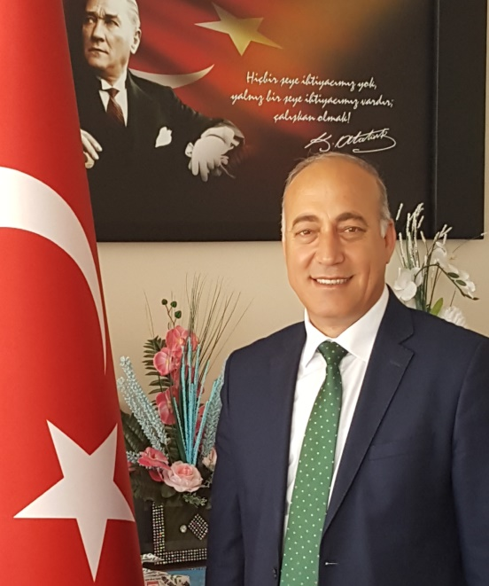

Prof. Dr. Rahmi AYDIN
İletişim Bilgileri
E-mail: raydin@munzur.edu.tr
Telefon : 0428 2131794/2085

Rahmi AYDIN 03.09.1969 yılında Elazığ’da doğmuş, Fırat Üniversitesi Su Ürünleri Fakültesini 1990 yılında bitirmiştir. Yüksek lisansından sonra 2000 yılında doktorasını bitirmiş ve 2011 yılına kadar Yardımcı doçent olarak görev yapmıştır. 2011 yılında Doçent, 2016 Yılında Profesör olmuş ve halen Munzur Üniversitesi Tunceli Meslek Yüksekokulunda Profesör olarak görev yapmaktadır

Linkler:
https://scholar.google.com/citations?hl=tr&user=RIVWw4MAAAAJ
https://akademik.yok.gov.tr/AkademikArama/AkademisyenGorevOgrenimBilgileri?islem=direct&authorId=559DA22A21038FB6

